Результат интеллектуальной деятельности
в виде секрета производства (ноу-хау)
МЕТОДИКА РАСЧЕТА ПОКАЗАТЕЛЕЙ ФИНАНСОВОГО, ИМУЩЕСТВЕННОГО И СОЦИАЛЬНОГО НЕРАВЕНСТВА, АБСОЛЮТНОЙ И ОТНОСИТЕЛЬНОЙ БЕДНОСТИ, НАЦЕЛЕННЫХ НА СОДЕЙСТВИЕ УПРАВЛЕНИЮ ЭКОНОМИЧЕСКИМ РАЗВИТИЕМ
разработан в рамках научно - исследовательской работы по теме:
ИССЛЕДОВАНИЕ ИМУЩЕСТВЕННОГО И СОЦИАЛЬНОГО НЕРАВЕНСТВА В РОССИИ: АСПЕКТЫ СОКРАЩЕНИЯ АБСОЛЮТНОЙ И ОТНОСИТЕЛЬНОЙ БЕДНОСТИ В УСЛОВИЯХ СОЦИАЛЬНО-ЭКОНОМИЧЕСКОГО РАЗВИТИЯ СТРАНЫ
выполненной в рамках государственного задания на 2017 год

Сведения об авторах:

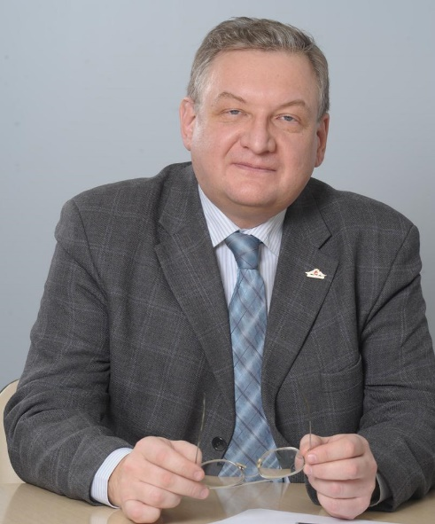 | Зубец Алексей Николаевич, доктор экономических наук, доцент проректор по стратегическому развитию и практико-ориентированному образованию. Стаж работы в Финансовом университете с 2013 г.

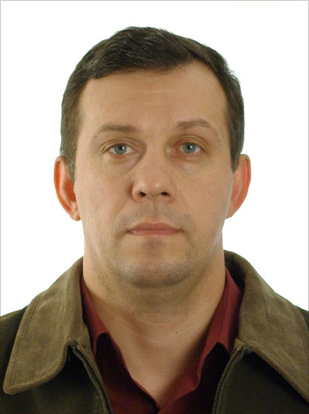 | Оборский Алексей Юрьевич, кандидат философских наук, доцент,  заместитель проректора по стратегическому развитию и практико-ориентированному образованию Стаж работы в Финансовом университете с 2012 г.

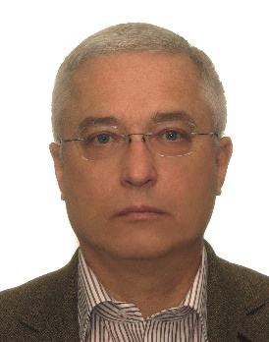 | Новиков Алексей Викторович, доктор социологических наук, профессор, профессор Департамента социологии. Стаж работы  в Финансовом университете с 2013 г.

Контакты:
+ 7 917 5272087, AVNovikov@fa.ru

КРАТКОЕ СОДЕРЖАНИЕ РЕЗУЛЬТАТА ИНТЕЛЛЕКТУАЛЬНОЙ ДЕЯТЕЛЬНОСТИ

Результат интеллектуальной деятельности представляет собой методику и систему расчета объективных и субъективных показателей финансового, имущественного и социального неравенства, абсолютной и относительной бедности с целью оценки перспектив экономического роста в стране

Методика выстроена с использованием линейных зависимостей по каждому показателю, что позволило определить формулу, описывающую средний годовой рост душевого ВВП на основе анализа объективных и субъективных показателей финансового, имущественного и социального неравенства, абсолютной и относительной бедности:

ΔВВП = - 1,22*П₁ - 0,36*П₂ - 0,0034*П₃ - 0,027*П₄ -0,0179*П₅ + 9,85

где ΔВВП – годовой прирост душевого ВВП;
П₁ – Средний годовой рост численности населения;
П₂ – Расходы на здравоохранение, всего (% ВВП);
П₃ – Доля детей из соответствующей возрастной группы, охваченных неполным средним школьным образованием;
П₄ – Число абонентов сотовой связи (на 100 человек);
П₅ – Доля наемных рабочих и служащих среди женщин (% от числа трудоспособных женщин).
Для анализа были отобраны следующие показатели из коллекции Всемирного банка, характеризующие обеспеченность населения знаковыми потребительскими благами:
- Безопасный доступ к канализации и питьевой воде:
  - Пользование современными и безопасными санитарными услугами (% населения);
  - Пользование современными и безопасными санитарными услугами в сельской местности (% сельского населения);
  - Наличие чистой питьевой воды (% населения);
  - Пользование основными санитарно-гигиеническими услугами (% населения);
  - современными и основными санитарными услугами в сельской местности (% сельского населения);
  - Доступ к экологически чистому топливу и технологиям приготовления пищи (% населения);
  - Доля тех, кто имеет доступ к удобствам городской жизни - городское население (% от общей численности населения);
- Доступ к медицинскому обслуживанию:
  - Расходы на здравоохранение, всего (% ВВП),
  - Ожидаемая продолжительность жизни при рождении, всего (лет),
  - Частота выявления случаев туберкулеза (% населения, все формы),
  - Число врачей (на 1000 человек),
- Доступ к образованию:
  - Доля детей из соответствующей возрастной группы, охваченных начальным школьным образованием,
  - Доля детей из соответствующей возрастной группы, охваченных неполным средним школьным образованием,
  - Доля детей из соответствующей возрастной группы, охваченных полным средним образованием,
- Доступ к современной инфраструктуре:
  - Пользование Интернетом (% населения),
  - Число абонентов сотовой связи (на 100 человек),
  - Пользование широкополосным интернетом (на 100 человек),
  - Наличие счетов в финучреждении (% населения в возрасте 15 лет+),
  - Наличие счетов в финучреждении среди беднейших 40% населения (% населения в возрасте 15+),
  - Наличие мобильного доступа к банковскому счету среди беднейших 40% населения (% населения в возрасте 15+),
  - Число авиаперелетов на 100 жителей в год,
- Доступ к рабочим местам:
  - Доля наемных рабочих и служащих среди женщин (% от числа трудоспособных женщин),
  - Доля наемных рабочих и служащих среди мужчин (% от числа трудоспособных мужчин)
Справочно, для уточнения прогнозов в расчетах учитывались следующие экономические показатели:
- Расходы домохозяйств на конечное потребление на душу населения (в постоянных ценах в долл. США 2010 года),
- ВВП по ППС на одного занятого человека (в постоянных ценах в долл. США 2011 года),
- Валовое накопление капитала (% ВВП).
В качестве основного показателя, описывающего экономическое развитие, рассматривался рост душевого ВВП.
В дополнение к показателям депривации в ходе анализа и выявления зависимостей экономического роста он настроений населения можно также использовать следующие показатели:
- Удовлетворенность жизнью населения в целом и по отдельным социально-демографическим группам,
- Стремление к преодолению неравенства (доля тех, кто считает, что неравенство в обществе должно быть снижено),
- Требование к государству относительно снижения неравенства (доля тех, кто считает, что государство обязано способствовать снижению неравенства) и т.п.
Дальнейший корреляционный анализ позволил выделить основные факторы депривации, в наибольшей степени определяющие скорость экономического роста. Это:
- Расходы на здравоохранение, всего (% ВВП),
- Доля детей из соответствующей возрастной группы, охваченных неполным средним школьным образованием,
- Число абонентов сотовой связи (на 100 человек),
- Доля наемных рабочих и служащих среди женщин (% от числа трудоспособных женщин).
Для более полного учета влияния демографической динамики на экономический рост к этим показателям добавлен средний годовой рост численности населения.

